面试是一场锦上添花的过程：5分钟自我介绍时锦，后面面试是添花

确保自我介绍没有漏洞（切换没有漏洞要合情合法合理，比如说我刚开始是技术支持部，跳到应用开发部）

不光要介绍干什么，还要说你干成了什么。（过滤器功能实现，要考虑后期的可扩展性）

80%要围绕与应聘岗位所需要的专业胜任能力模型展开；20%围绕与应聘岗位所需的行为风格模型来介绍。

学习期：记笔记的习惯，可能你当时记得笔记当时看懂了，果断时间就看不懂了， 我会周期性的预览笔记，稍微一看就知道将的是什么。

成长期：避免重复照轮子，中间间的开发，antlr的原理

成熟期：为星环科技开发过滤器功能代码模块，为人行设计报表（重点）

1 分钟要做完自然情况介绍，包括教育经历；最近三到五年工作介绍要占到3分钟；其余的经历用1分钟

介绍个人业绩

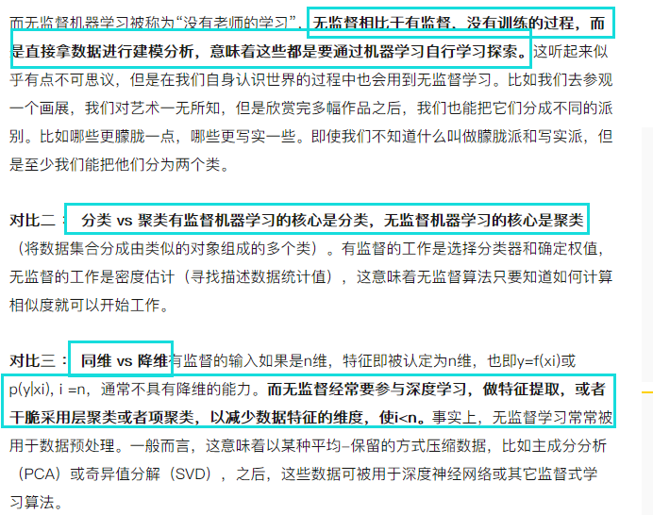

1.开始介绍：

你好，很荣幸有机会来参加贵公司的面试，我叫王冬冬，江苏泰州人。

教育经历：

本科读于南通大学软件工程专业，担任了4年的学习委员，多次参加全国性比赛，跟老师后面做科研，获得优秀毕业设计论文。研究生读于南京大学，软件工程专业。

学习成长：

对新技能的学习有记笔记的习惯，对学习过程中产生的疑问也会记录下来，并周期性的对笔记进行翻阅。自考了软件设计师中级并获得证书，熟悉后台常用框架，从ssh到springmvc+mybatis在到springboot+springcloud。在学习过程中，自己会关注一个框架中会因为需求频繁变动的地方，熟悉它的运行流程，根据业务需求进行二次开发或者对中间件进行二次开发。在服务外包比赛中担任项目负责人，结合当时共享经济的理念和市场的高并发需求开发一个三端系统（两个app端，一个后台），并获奖。

后台开发经验：

曾在星环科技参与技术支持平台后端搜索引擎的开发

坑：

服务端开发乱出现异常时乱抛状态吗。